30 марта Классная работа «Осевая симметрия» | 30 марта Классная работа «Осевая симметрия»
1. Повторение  1. А.Г. Мерзляк «Математика 6 класс» стр. 263 № 1; № 2  2. А.Г. Мерзляк «Математика 6 класс» стр. 268 № 1274 | 1. Повторение  1. А.Г. Мерзляк «Математика 6 класс» стр. 263 № 1; № 2  2. А.Г. Мерзляк «Математика 6 класс» стр. 268 № 1274
2. Объяснение нового материала  Разбираем материал А.Г. Мерзляк «Математика 6 класс» стр. 253 § 44 «Осевая и центральная симметрии»  1. Симметричные фигуры – это фигуры _________________________________  ____________________________  2. Как проверить симметрию фигуры?  ___________________________________________________________________  ___________________________________________________________________  3. Какие точки называются симметричными относительно прямой?  ___________________________________________________________________  ___________________________________________________________________  4. Как построить точку, симметричную данной относительно прямой?  5. Сформулируйте свойство фигур, симметричных относительно прямой.  _____________________________________________________________________  _____________________________________________________________________ | 2. Объяснение нового материала  Разбираем материал А.Г. Мерзляк «Математика 6 класс» стр. 253 § 44 «Осевая и центральная симметрии»  1. Симметричные фигуры – это фигуры _________________________________  ____________________________  2. Как проверить симметрию фигуры?  ___________________________________________________________________  ___________________________________________________________________  3. Какие точки называются симметричными относительно прямой?  ___________________________________________________________________  ___________________________________________________________________  4. Как построить точку, симметричную данной относительно прямой?  5. Сформулируйте свойство фигур, симметричных относительно прямой.  _____________________________________________________________________  _____________________________________________________________________
  1.
  2.
  3.
  1.
  2.
  3.
3. Закрепление изучаемого материала  1. А.Г. Мерзляк «Математика 6 класс» стр. 263 № 1244  2. А.Г. Мерзляк «Математика 6 класс» стр. 263 № 1245  3. А.Г. Мерзляк «Математика 6 класс Рабочая тетрадь № 3» стр. 61 № 540  4. А.Г. Мерзляк «Математика 6 класс Рабочая тетрадь № 3» стр. 62 № 545  5. А.Г. Мерзляк «Математика 6 класс» стр. 263 № 1246  6. А.Г. Мерзляк «Математика 6 класс» стр. 263 № 1247 | 3. Закрепление изучаемого материала  1. А.Г. Мерзляк «Математика 6 класс» стр. 263 № 1244  2. А.Г. Мерзляк «Математика 6 класс» стр. 263 № 1245  3. А.Г. Мерзляк «Математика 6 класс Рабочая тетрадь № 3» стр. 61 № 540  4. А.Г. Мерзляк «Математика 6 класс Рабочая тетрадь № 3» стр. 62 № 545  5. А.Г. Мерзляк «Математика 6 класс» стр. 263 № 1246  6. А.Г. Мерзляк «Математика 6 класс» стр. 263 № 1247
4. Итог урока  А.Г. Мерзляк «Математика 6 класс» стр. 253 § 44 «Осевая и центральная симметрии» А.Г. Мерзляк «Математика 6 класс» стр. 264 № 1249 | 4. Итог урока  А.Г. Мерзляк «Математика 6 класс» стр. 253 § 44 «Осевая и центральная симметрии» А.Г. Мерзляк «Математика 6 класс» стр. 264 № 1249
5. Домашнее задание  А.Г. Мерзляк «Математика 6 класс» стр. 253 § 44 «Осевая и центральная симметрии» вопросы 1 и 2  Уровень а)  Решить А.Г. Мерзляк «Математика 6 класс» № 1248; № 1276 1)  Уровень b) Решить задания уровня а) и еще  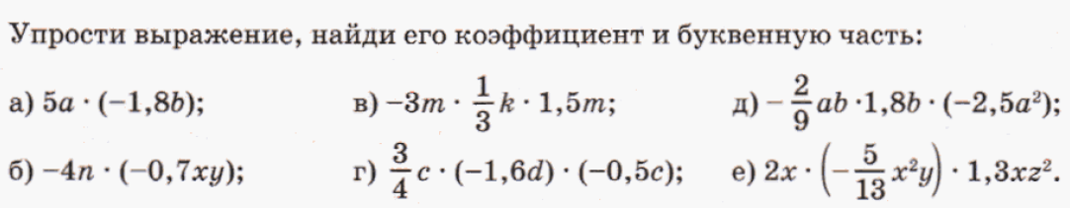  Уровень с) Решить задания уровня b) и еще  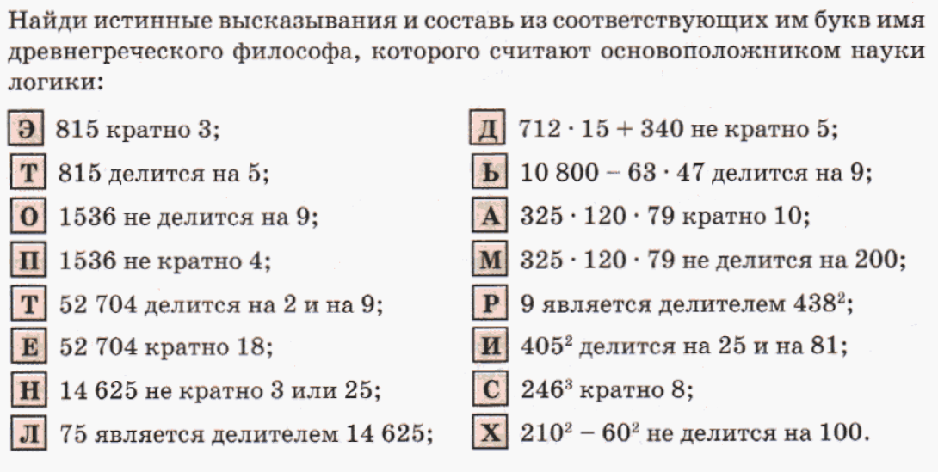 | 5. Домашнее задание  А.Г. Мерзляк «Математика 6 класс» стр. 253 § 44 «Осевая и центральная симметрии» вопросы 1 и 2  Уровень а)  Решить А.Г. Мерзляк «Математика 6 класс» № 1248; № 1276 1)  Уровень b) Решить задания уровня а) и еще  Уровень с) Решить задания уровня b) и еще

